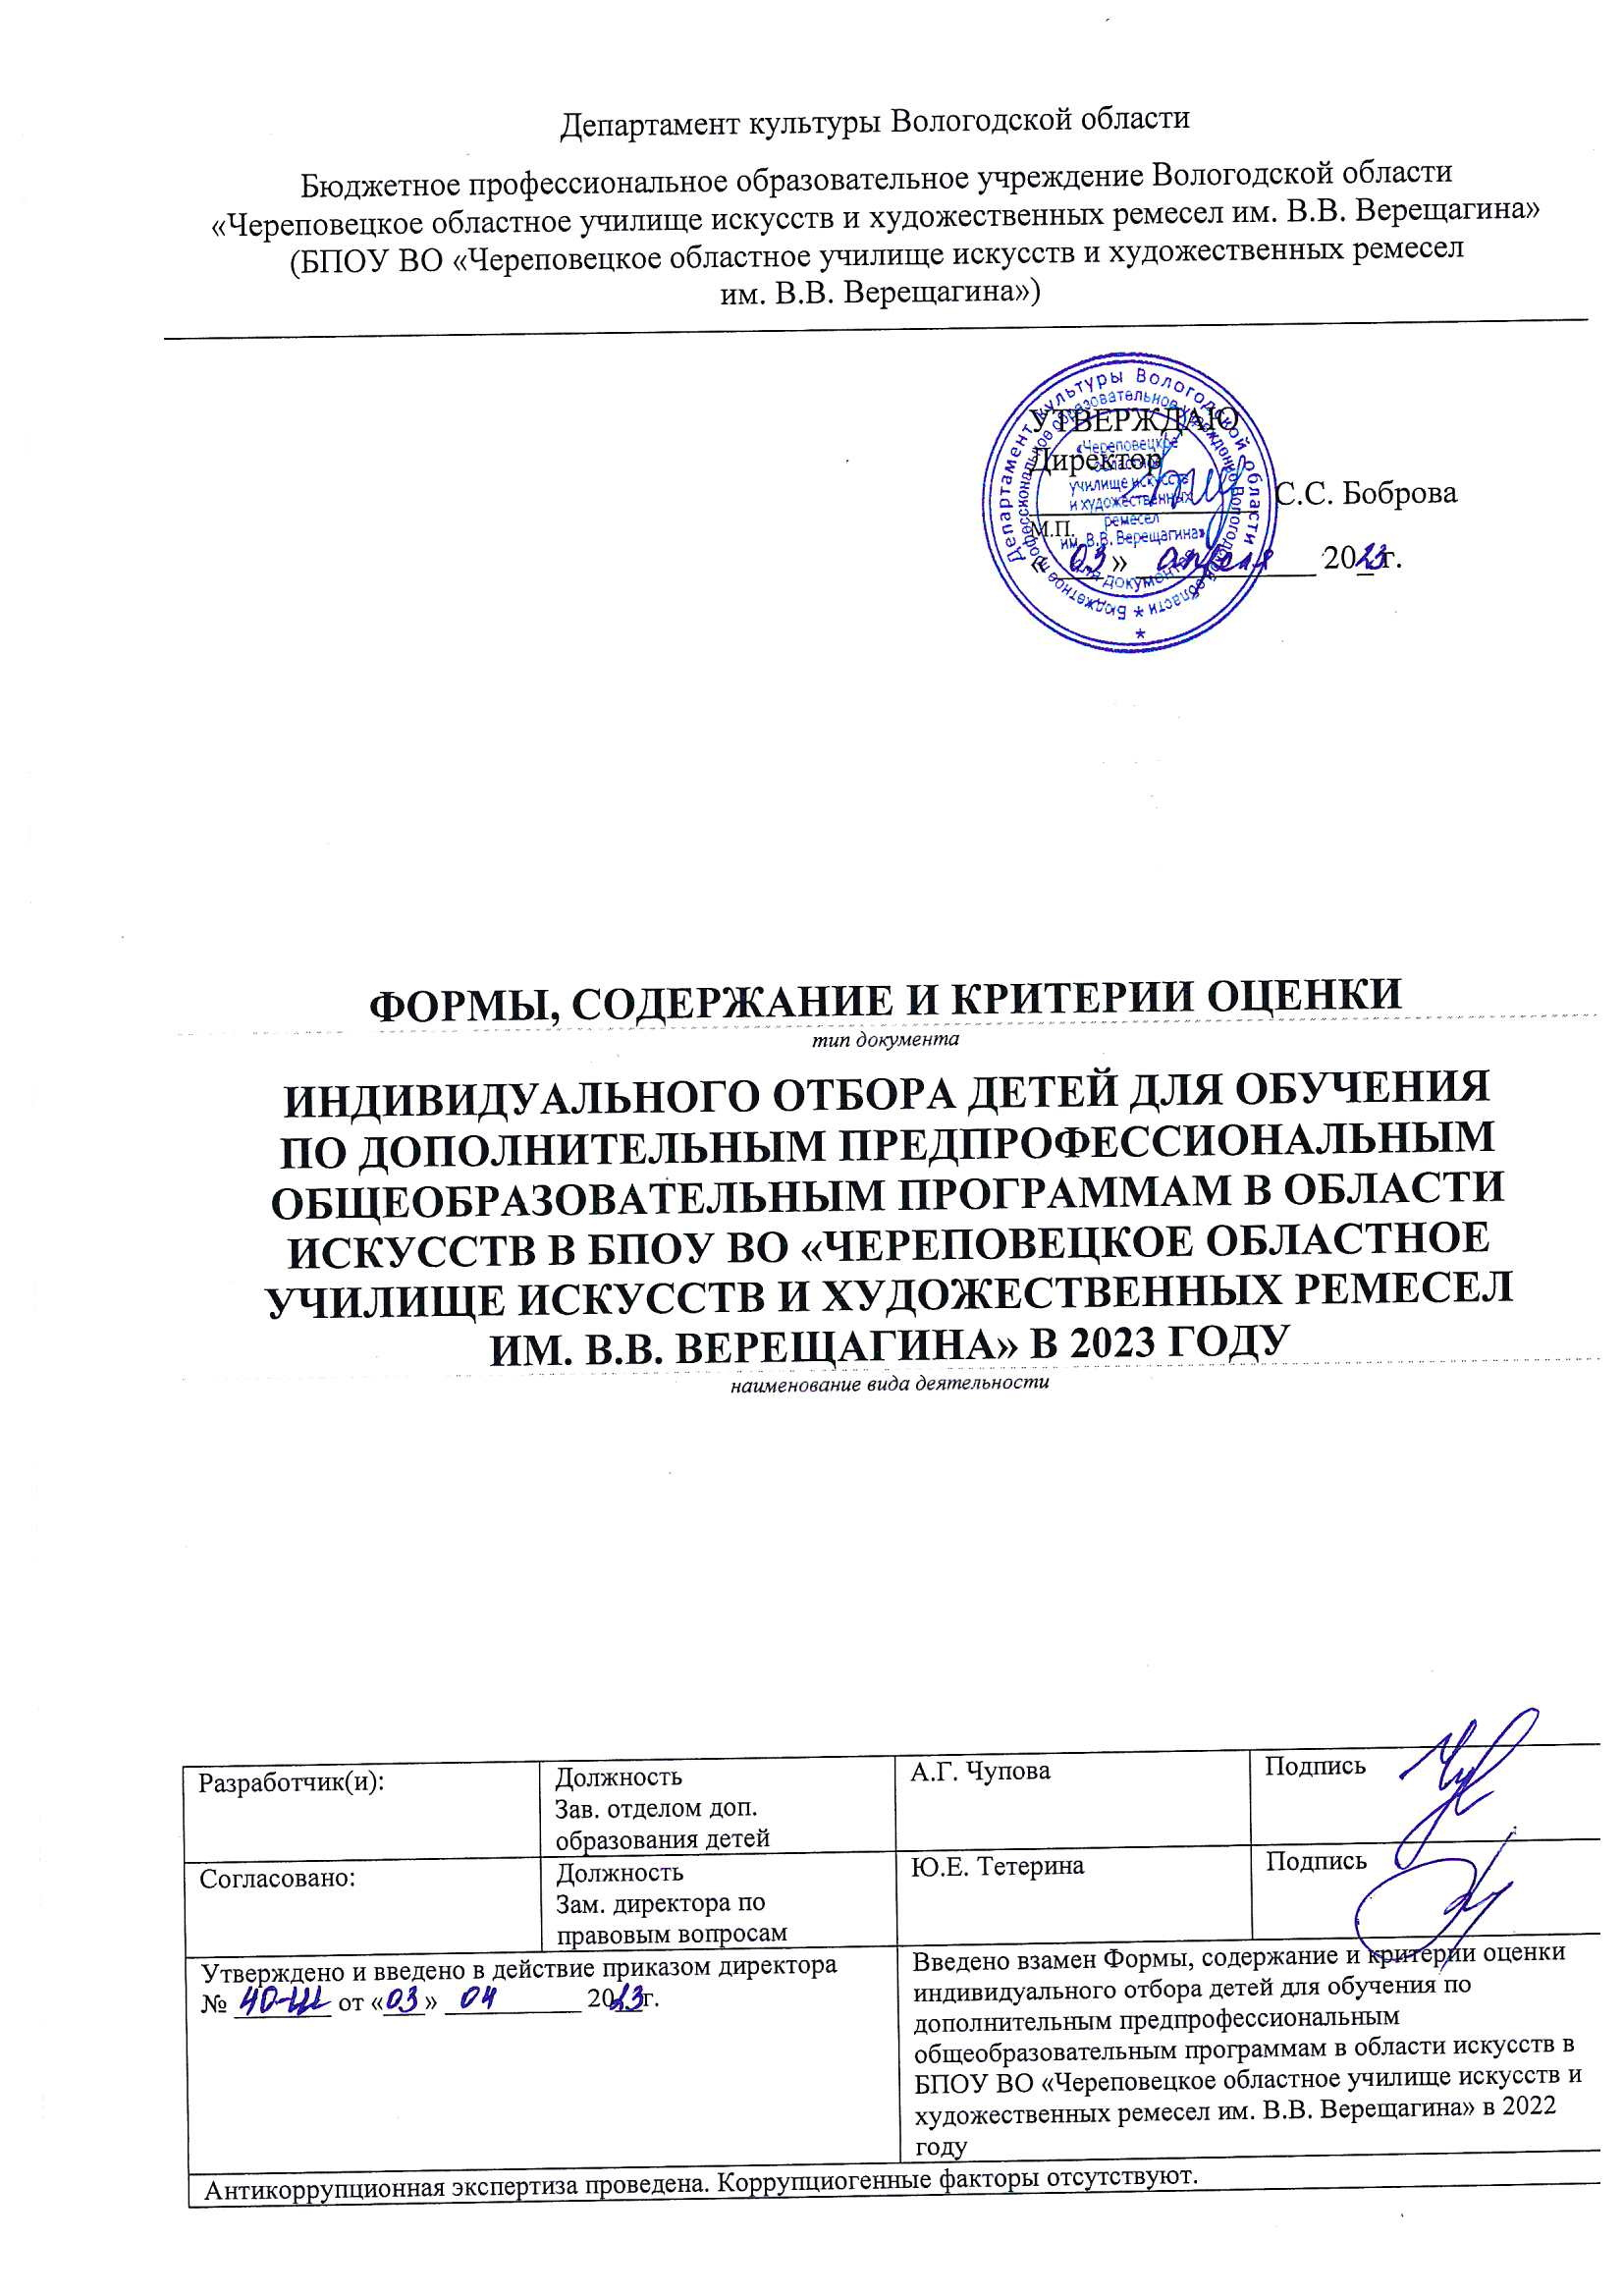
- Общие положения
1.1. В соответствии с пунктами 9,10,11 Порядка приема на обучение по дополнительным предпрофессиональным программам в области искусств, утвержденного Приказом Министерства культуры РФ №1145 14.08.2013 г. данный документ устанавливает формы индивидуального отбора детей для обучения по дополнительным предпрофессиональным общеобразовательным программам в области искусств (далее – предпрофессиональные программы), содержание, требования, предъявляемые к уровню творческих способностей и физическим данным поступающих, систему оценок, применяемую при проведении приема поступающих.
1.2. Формы проведения индивидуального отбора детей по конкретной предпрофессиональной программе устанавливаются с учетом федеральных государственных требований к минимуму содержания, структуре и условиям реализации предпрофессиональных программ и срокам обучения по этим программам.

II. Формы, содержание и критерии оценки индивидуального отбора детей для обучения по предпрофессиональным общеобразовательным программам
в области музыкального искусства со сроком обучения 8 лет
2.1. Для детей, поступающих на обучение по предпрофессиональным программам в области музыкального искусства устанавливаются следующие формы индивидуального отбора:
- Тестирование для выявления музыкальных способностей;
- Исполнение 2-х разнохарактерных произведений для поступающих на обучение по ДПОП «Духовые и ударные инструменты», «Народные инструменты», «Струнные инструменты»; исполнение 3-х разнохарактерных произведений для поступающих на ДПОП «Фортепиано»; исполнение 2-х разножанровых песен для поступающих на обучение по ДПОП «Музыкальный фольклор».
2.2. Система оценки: по каждому установленному критерию каждой формы отбора выставляется оценка по десятибалльной шкале. Далее баллы суммируются и делятся на количество критериев, таким образом выводится средний балл (до сотых включительно). Баллы по формам отбора суммируются. На обучение по предпрофессиональным программам зачисляются поступающие, набравшие по результатам отбора не менее 12 баллов.
2.3. Содержание индивидуальных форм отбора:
Тестирование включает в себя письменные и устные задания.
Цель: выявление уровня слуховых представлений, сформированности интонирования, метроритмических ощущений, наличия музыкальной памяти, способности к эмоциональной отзывчивости, владение основными теоретическими понятиями.
- выполнение письменных заданий: записать ступеневый диктант в одной из пройденных тональностей; определить на слух и записать обозначениями 4 вида трезвучий; построить интервалы вверх и вниз от заданной ноты; расставить тактовые черты в размере 2/4 или 3/4; выполнить слуховой анализ музыкального фрагмента (характер, лад, динамика, темп, штрихи).
- выполнение устных заданий: спеть одну из песен, выученных в течение года, под аккомпанемент преподавателя; сыграть на фортепиано интервальные дорожки вверх или вниз от заданной ноты; прохлопать (простучать) и проговорить ритмослогами ритмическую дорожку в размере 2/4 или 3/4; прохлопать ритмический рисунок мелодической фразы (после одного проигрывания); объяснить значение музыкальных терминов.

2.4. Критерии оценки индивидуальных форм отбора.
2.4.1. Критерии оценки тестирования:
Выполнение письменных заданий оценивается по 3 критериям:
- Владение нотной грамотой.
- Чувство метроритма.
- Восприятие музыки.

Письменная часть:
Баллы | Критерии
10 (десять) | все предложенные задания выполнены правильно, ребенок демонстрирует высокий уровень освоенности нотной грамоты, развитости чувства метроритма, умеет слушать музыку, адекватно воспринимать ее содержание и пользуется для характеристики правильной терминологией
9 (девять) | предложенные задания в целом выполнены правильно, допускаются 1-2 ошибки в определении ступеней, видов трезвучий, делении ритмической дорожки на такты, построении интервалов, ребенок эмоционально воспринимает музыку, умеет ее слушать, адекватно воспринимает ее содержание, но допускает незначительные ошибки при характеристике средств выразительности
8 (восемь) | большая часть заданий выполнена правильно, свидетельствует об освоении ребенком нотной грамоты, допускаются 3 ошибки в определении ступеней, видов трезвучий, делении ритмической дорожки на такты, построении интервалов, ребенок адекватно воспринимает музыку, понимает ее содержание, но допускает незначительные ошибки при характеристике средств выразительности
7 (семь) | большая часть заданий выполнена правильно, свидетельствует об уверенном владении ребенком нотной грамоты, ребенок допускает несколько ошибок в определении ступеней, видов трезвучий, делении ритмической дорожки на такты, построении интервалов, адекватно воспринимает музыку, понимает ее содержание, но допускает ошибки при характеристике средств выразительности
6 (шесть) | задания выполнены с ошибками, которые показывают неуверенное знание нотной грамоты, ребенок допускает ошибки в определении ступеней, видов трезвучий, делении ритмической дорожки на такты, построении интервалов, умеет слушать музыку, но использование терминологии для характеристики средств выразительности вызывает затруднения
5 (пять) | задания выполнены с ошибками, демонстрируют слабое владение нотной грамотой, ребенок допускает значительные ошибки в определении ступеней, видов трезвучий, делении ритмической дорожки на такты, построении интервалов, умеет слушать музыку, но использование терминологии для характеристики средств выразительности вызывает затруднения
4 (четыре) | задания выполнены с большим количеством ошибок, демонстрируют слабое владение нотной грамотой, ребенок допускает ошибки в записи нот, анализе трезвучий, разметке таковых черт и при построении интервалов, умеет слушать музыку, но с трудом передает свои впечатления, допуская ошибки в определении средств выразительности
3 (три) | большая часть заданий выполнена с грубыми ошибками, которые показывают очень слабое владение нотной грамотой и практическими навыками, умеет слушать музыку, но с трудом передает свои впечатления, поскольку не ориентируется в средствах выразительности
2 (два) | практически все задания выполнены с ошибками или не сделаны, демонстрируют незнание нотной грамоты, ребенок не может дать адекватную характеристику музыкальному фрагменту по причине невладения терминологией

2.4.2. Выполнение устных заданий оценивается по 5 критериям:
- Сольфеджирование.
- Чувство метроритма.
- Слуховые навыки.
- Практические задания на клавиатуре.
- Владение элементарной музыкальной терминологией.

10 баллов – ребенок чисто и свободно интонирует знакомую песню, артистично ее исполняет; ощущает пульсацию и чередование долей; правильно воспроизводит (хлопками и пр.) различные ритмические рисунки и проговаривает условными обозначениями (слоги, названия длительностей); безупречно ориентируется на клавиатуре в игре интервальных дорожек, свободно владеет музыкальной терминологией, умеет объяснять своими словами содержание понятия, правильно применяет в устной речи.
9 баллов – ребенок чисто интонирует знакомую песню, артистично ее исполняет; ощущает пульсацию и чередование долей, правильно воспроизводит (хлопками и пр.) различные ритмические рисунки и проговаривает условными обозначениями (слоги, названия длительностей); уверенно ориентируется на клавиатуре; свободно владеет музыкальной терминологией.
8 баллов – при исполнении отмечаются незначительные интонационные или ритмические ошибки; правильное дыхание и фразировка; пение достаточно выразительное; допускает единичные ошибки в определении размера и воспроизведении ритмических рисунков в любом виде; хорошо ориентируется на клавиатуре; адекватно применяет теоретические понятия в практической деятельности, допуская незначительные ошибки, может быстро исправить их с помощью педагога
7 баллов – присутствуют интонационные или ритмические ошибки; пение достаточно выразительное; ощущает пульсацию, но допускает ошибки в воспроизведении ритмических рисунков в любом виде; ориентируется на клавиатуре, но допускает незначительные неточности; демонстрирует основные теоретические знания.
6 баллов – недостаточная чистота интонирования или наличие темпо-ритмических ошибок; присутствует умение «удерживаться» в тональности (прийти к тонике, несмотря на «нечистую интонацию»); пение недостаточно выразительное; присутствуют ошибки в воспроизведении ритмических рисунков в любом виде; выполняет с ошибками задания на клавиатуре; с помощью наводящих вопросов исправляет недочеты в ответе; допускает ошибки в определении терминов.
5 баллов – неустойчивая интонация, при пении допускаются грубые ритмические ошибки, отсутствие выразительности, «потеря» тоники (не может удержаться в ладу); делает ошибки при воспроизведении ритмического рисунка мелодии; допускает ошибки в заданиях на клавиатуре, в употреблении терминов.
4 балла – неустойчивая интонация, с остановками или сбивчиво интонирует знакомую песню; отсутствие выразительности при пении; делает многочисленные ошибки при воспроизведении ритмического рисунка мелодии; наблюдается расхождение между исполнением и проговариванием ритмических рисунков; плохо ориентируется на клавиатуре и демонстрирует недостаточное владение основными теоретическими знаниями.
3 балла – крайне неустойчивая интонация, с остановками или сбивчиво интонирует знакомую песню, отсутствие выразительности, «потеря» тоники (не может удержаться в ладу); воспроизводит ритмический рисунок с ошибками; не может установить правильную пульсацию; выполняет задания на клавиатуре с многочисленными ошибками, демонстрирует слабое владение основными теоретическими знаниями.
2 балла – нечистое, «гудошное» исполнение знакомой песни; теряет тональный центр при исполнении мелодии с листа; не может воспроизвести ритмический рисунок; полное отсутствие ориентации при выполнении заданий на клавиатуре, полное отсутствие понимания теоретических понятий, неумение пользоваться ими в практической деятельности.

2.4.3. Критерии оценки исполнения произведений для поступающих на обучение по ДПОП «Фортепиано», «Духовые и ударные инструменты», «Народные инструменты», «Струнные инструменты»:
Общие критерии оценки:
- фактическая точность исполнения нотного текста наизусть;
- уровень развития техники;
- владение средствами музыкальной выразительности (метроритмическая организация, владение штрихами и динамическими оттенками);
- музыкальность и артистизм;
- эстрадная выдержка.
10 баллов - безупречное исполнение нотного текста произведения (наизусть и без ошибок); четкая метроритмическая организация; хороший технический уровень; свобода пианистического аппарата; владение штрихами и динамическими оттенками; музыкальность и артистизм; наличие эстрадной выдержки, яркая индивидуальность исполнения.
9 баллов - исполнение нотного текста произведения наизусть практически без ошибок, четкая метроритмическая организация; достаточный технический уровень; свобода пианистического аппарата; владение штрихами и динамическими оттенками; музыкальность, наличие эстрадной выдержки.
8 баллов - хорошее знание нотного текста с незначительными погрешностями (наизусть); хороший уровень технического развития в целом; достаточная свобода пианистического аппарата; хорошая координация; четкая метроритмическая организация; наличие эстрадной выдержки.
7 баллов - знание нотного текста с незначительными погрешностями (наизусть); достаточный уровень технического развития для исполнения программы; хорошая координация; достаточная метроритмическая организация; владение штрихами; стремление к выразительному исполнению программы.
6 баллов - исполнение нотного текста наизусть с погрешностями; способность продолжить исполнение программы после срыва; достаточная метроритмическая организация и координация; поступающий демонстрирует ограниченность своих возможностей: технических, эмоциональных.
5 баллов - исполнение нотного текста наизусть с погрешностями; поступающий демонстрирует ограниченность своих возможностей: технических, эмоциональных; ритмическая нестабильность; неустойчивость эстрадной выдержки, не достаточно свободен пианистический аппарат, слабая координация.
4 балла - слабое знание нотного текста произведения; невыразительное исполнение, отличающееся ритмической нестабильностью; скованность пианистического аппарата; недостаточный уровень технического развития и координации.
3 балла – слабое знание нотного текста произведения либо исполнение по нотам; большое сценическое волнение; скованность пианистического аппарата; нет владения штрихами; слабый уровень технического развития в целом; слабая метроритмическая организация.
2 балла – поступающий не смог исполнить программу по причине слабой памяти, отсутствия чувства ритма.

2.4.4. Критерии оценки исполнения произведений для поступающих на обучение по ДПОП «Музыкальный фольклор»:
Общие критерии:
- точное знание слов песни;
- вокально-технические навыки;
- эмоциональность и артистичность исполнения;
- эстрадная выдержка.
10 баллов – безупречное исполнение нотного и литературного текста песен (наизусть без ошибок; четкая метроритмическая организация; убедительное владение вокально-техническими навыками (свобода певческого аппарата, чистота интонирования, свободное распределение дыхания, качественная атака звука, четкая дикция, ровность звуковедения, красивая тембральная окраска звука); владение динамическими оттенками; музыкальность и артистизм; наличие эстрадной выдержки, яркая индивидуальность исполнения.
9 баллов – исполнение нотного и литературного текста песен с незначительными погрешностями наизусть; четкая ритмическая организация; владение вокально-техническими навыками; свобода певческого аппарата; чистота интонирования; владение динамическими оттенками, музыкальность и артистизм; наличие эстрадной выдержки.
8 баллов – исполнение нотного и литературного текста песен с незначительными погрешностями наизусть; четкая ритмическая организация; хороший уровень владения вокально-техническими навыками; достаточная свобода певческого аппарата; владение динамическими оттенками, наличие эстрадной выдержки.
7 баллов – исполнение нотного и литературного текста песен с незначительными погрешностями наизусть; достаточный уровень владения вокально-техническими навыками; достаточная метроритмическая организация; небольшие проблемы со свободой певческого аппарата; достаточное владение навыком распределения дыхания, динамическими оттенками, стремление к выразительному исполнению программы.
6 баллов – исполнение нотного и литературного текста песен наизусть с ошибками; присутствуют признаки зажатости голосового аппарата, нечеткая ритмическая организация; проблемы с чистотой интонирования, свободой звуковедения; поступающий демонстрирует ограниченность своих возможностей: технических и эмоциональных.
5 баллов – исполнение нотного и литературного текста песен наизусть с ошибками; зажатый голосовой аппарат, нечеткая ритмическая организация; проблемы с чистотой интонирования, свободой звуковедения; поступающий демонстрирует ограниченность своих возможностей: технических и эмоциональных; проблемы с эстрадной выдержкой.
4 балла – плохое знание нотного и литературного текста песен; зажатый голосовой аппарат, ритмическая нестабильность исполнения; нечистое интонирование мелодической линии, нет свободы звуковедения; невыразительность исполнения, проблемы с эстрадной выдержкой.
3 балла - плохое знание нотного и литературного текста песен; зажатый голосовой аппарат, ритмическая нестабильность исполнения; нечистое интонирование мелодической линии, нет свободы звуковедения; невыразительность исполнения, большое сценическое волнение.
2 балла – поступающий не смог исполнить программу по причине слабой памяти, отсутствия чувства ритма и певческих навыков.

- Формы, содержание и критерии оценки индивидуального отбора детей для обучения по предпрофессиональной общеобразовательной программе в области хореографического искусства «Хореографическое творчество»
3.1. Для детей, поступающих на обучение по предпрофессиональной программе в области хореографического искусства «Хореографическое творчество» со сроком обучения 8 лет устанавливаются следующие формы индивидуального отбора:
- диагностика физических, пластических данных.
- творческие задания, позволяющие определить музыкально-ритмические, координационные и творческие способности ребенка (музыкальность, артистичность, танцевальность);
3.2. Система оценки: по каждому установленному критерию выставляется оценка по пятибалльной шкале. Далее баллы суммируются и делятся на количество критериев, таким образом, выводится средний балл (до сотых включительно).
3.3. Содержание индивидуальных форм отбора:
1. Диагностика физических данных.
Цель: выявление физиологических особенностей - осанки, пластичности, выворотности, шага, подъема, прыгучести, танцевальности, гибкости корпуса, внешних сценических данных (формы торса, шеи, рук, головы).
Критерии оценивания:
- I позиция ног (нижняя выворотность);
- Grand plié (верхняя выворотность), «лягушка»;
- Прогиб корпуса назад;
- Трамплинные прыжки;
- Проверка шага.
Критерии оценки:
5 баллов: идеальная верхняя и нижняя выворотность, природный шаг, высокий, высокий прыжок, максимальная гибкость, долихоморфный тип строения тела
4 балла: средняя выворотность, природный шаг, хороший подъем, высокий прыжок, хорошая гибкость, мезоморфный тип строения тела
3 балла: средняя выворотность, средний шаг, малый подъем, средний прыжок, небольшая гибкость, мезоморфный тип строения тела
2 балла: плохая выворотность, нет шага, отсутствие подъема, низкий прыжок, отсутствие гибкости, брахиморфный тип строения тела
1 балл: отсутствие выворотности, шага, подъема, низкий прыжок, нет гибкости, брахиморфный тип строения, выраженный кифоз, геперлордоз, выраженная ассиметрия лопаток
2. Творческие задания, выявляющие музыкально-ритмические, координационные и творческие способности, хореографическую память.
Цель: выявление уровня сформированности метроритмических способностей, памяти, слуха, эмоциональной отзывчивости.
2.1. Простучать под музыку предложенный ритмический рисунок, исполнить ритмически предложенную педагогом комбинацию.
Критерии оценки:
5 баллов: точное, безошибочное воспроизведение ритмического рисунка, комбинации;
4 балла: точное воспроизведение ритмического рисунка, комбинации с 1 нарушением;
3 балла: воспроизведение ритмического рисунка, комбинации с 2-3- нарушениями;
2 балла: воспроизведение ритмического рисунка, комбинации не полностью, с помощью преподавателя.
2.2. Исполнить хореографический отрывок.
Критерии:
5 баллов: яркое, артистическое исполнение танцевального материала;
4 балла: артистическое исполнение с некоторыми остановками;
3 балла: исполнение по частям, избирательно, с ошибками и остановками;
2 балла: неэмоциональное исполнение короткого фрагмента;
1 балл: отказ ребенка исполнить, страх, неуверенность.
2.3. Сделать «присядку» (для мальчиков), дробные движения (для девочек).
Критерии:
5 баллов: Четкость, правильность исполнения (5 баллов);
4 балла: Исполнение с незначительными ошибками (4 балла);
3 балла: Исполнение с техническими ошибками (3 балла);
2 балла: Не грамотное исполнение (2 балла);
1 балл: Отказ от исполнения движения (1 балл).
2.4. Танцевальная импровизация под музыку.
Критерии:
5 баллов: свободная, артистическая импровизация, разнообразие танцевальных элементов, эмоциональная отзывчивость;
4 балла: свободная импровизация, небольшое количество используемых танцевальных элементов, эмоциональная отзывчивость;
3 балла: импровизация с минимумом танцевальных элементов, скованность, неправильное ощущение метра, жанра;
2 балла: растерянность, скованность движений, неумение слышать музыку;
1 балл: отказ от исполнения импровизации.

Лист внесения изменений
№ изменения | Текст изменения | Введено в действие приказом директора
 |  | № |  | от

